Una encuesta sobre el aprendizaje automático para Big Data Procesamiento

los autores propusieron varios modelos de procesamiento de Big Data y algoritmos desde la perspectiva de minería de datos.
Durante la última década, las técnicas de aprendizaje automático se han adoptado ampliamente
estas técnicas proporcionen posibles soluciones para extraer la información oculta en los datos.
la mayoría de los algoritmos de aprendizaje automático tradicionales están diseñados para los datos que se cargarán completamente en memoria
El objetivo de este documento es doble.
discutir varios temas importantes relacionados con el aprendizaje a partir de grandes cantidades de datos, resaltar los esfuerzos de investigación actuales y los desafíos para los Big Data, así como las tendencias futuras.
El otro es analizar las conexiones del aprendizaje automático con técnicas modernas de procesamiento de señales (SP) para el procesamiento de Big Data desde diferentes perspectivas.

características de Big Data,
- Volumen,
- Variedad,
- Velocidad,
- la veracidad y
- el valor.
Finalmente proporcionamos varios temas abiertos y tendencias de investigación.
campo del aprendizaje automático se divide en tres subdominios:
aprendizaje supervisado,
aprendizaje no supervisado y
aprendizaje de refuerzo.
aprendizaje supervisado requiere entrenamiento con datos etiquetados que tienen entradas y salidas deseadas.
Aprendizaje no supervisado no requiere datos de entrenamiento etiquetados y el entorno solo proporciona entradas sin los objetivos deseados.

El aprendizaje de refuerzo permite aprender de los comentarios recibidos a través de interacciones con un entorno externo.
Basándose en estos tres paradigmas esenciales de aprendizaje, se han propuesto una gran cantidad de mecanismos teóricos y servicios de aplicación para hacer frente a las tareas de datos

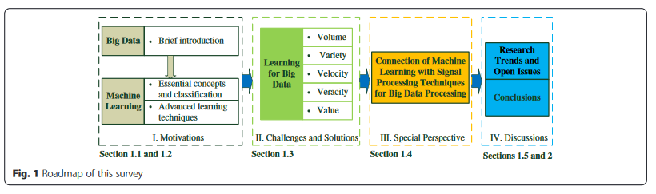

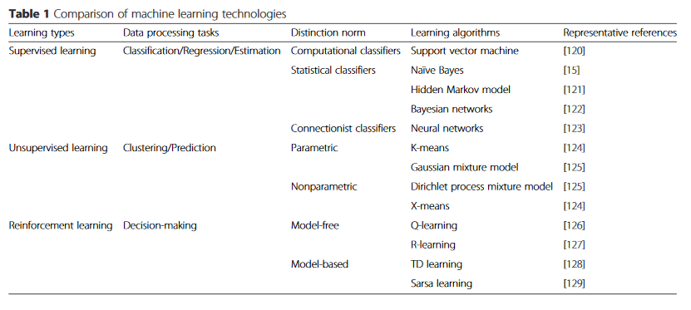
En Resumen, desde la perspectiva del procesamiento de datos, el aprendizaje supervisado y el aprendizaje no supervisado se centran principalmente en el análisis de datos, mientras que el aprendizaje de refuerzo se prefiere para los problemas de toma de decisiones.
Otro punto es que la mayoría de los sistemas tradicionales basados en el aprendizaje automático están diseñados con la suposición de que todos los datos recopilados se cargarán completamente en la memoria para el procesamiento centralizado.

1.2.2 métodos de aprendizaje avanzados.
1. Aprendizaje de representación: El aprendizaje por representación tiene como objetivo lograr que una representación aprendida de tamaño razonable pueda capturar un gran número de configuraciones de entrada posibles, lo que puede facilitar enormemente las mejoras tanto en la eficiencia computacional como en la eficiencia estadística.
Existen principalmente tres subtemas en el aprendizaje de representación: selección de características,
extracción de características y
aprendizaje métrico a distancia.
2. aprendizaje profundo: Las arquitecturas profundas a menudo pueden capturar patrones estadísticos más complicados y jerárquicamente lanzados de insumos para lograr ser adaptables a nuevas áreas que los métodos de aprendizaje tradicionales y a menudo superan el estado del arte logrado por las características hechas a mano [34]. Las redes de creencias profundas (DBNs) [33, 35] y las redes neuronales convolucionales (CNNs)

3. aprendizaje distribuido y paralelo: A diferencia del marco de aprendizaje clásico, en el que se requiere la recolección de esos datos en una base para el procesamiento central, en el marco del aprendizaje distribuido, el aprendizaje se lleva a cabo de manera distribuida [43].
4. transferencia de aprendizaje: se ha propuesto la transferencia de aprendizaje para permitir que los dominios, las tareas y las distribuciones sean diferentes, lo que puede extraer el conocimiento de una o más tareas de origen y aplicar el conocimiento a una tarea de destino
5. aprendizaje activo: El aprendizaje selección un subconjunto de las instancias más críticas para el etiquetado. De esta manera, el alumno activo tiene como objetivo lograr una alta precisión utilizando pocas instancias etiquetadas como sea posible, minimizando así el costo de obtención de datos etiquetados.
6. aprendizaje basado en el kernel: durante la última década, el aprendizaje basado en el kernel se ha consolidado como una técnica muy poderosa para aumentar la capacidad computacional basándose en un avance en el diseño de algoritmos de aprendizaje no lineales eficientes [63].

1,3 los problemas críticos del aprendizaje automático para los Big Data
como se describe en la Fig. 2, incluyendo el
aprendizaje de gran escala de datos,
aprendizaje de diferentes tipos de datos,
aprendizaje para alta velocidad de datos de streaming,
aprendizaje para datos inciertos e incompletos y
aprendizaje para extraer información valiosa de cantidades masivas de datos.
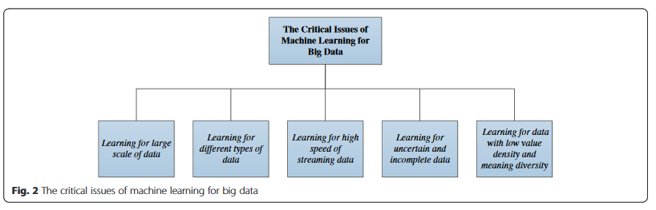
1.3.1 tema crítico uno: aprendiendo a gran escala de datos
1.3.1.1 problema crítico es obvio que el volumen de datos es el atributo principal de Big Data, que presenta un gran desafío para el aprendizaje de máquina.
Además, si tomamos en consideración otras fuentes de datos, la escala de datos se volverá mucho más grande. Bajo tendencias actuales del desarrollo, los datos almacenados y analizados por las organizaciones grandes sin duda llegarán al petabyte a Exabyte

1.3.1.2 posibles remedios. En su lugar, se prefieren los marcos distribuidos con computación paralela. El método de dirección alterna de multiplicadores (ADMM) [72, 73] . Los méritos clave de ADMM es su capacidad para dividir o desacoplar múltiples variables en problemas de optimización, lo que permite encontrar una solución a un problema de Optimización global a gran escala mediante la coordinación de soluciones a subproblemas más pequeños.
MapReduce [75, 76], un potente marco de programación, permite el paralelaje automático y la distribución de aplicaciones de computación en grandes grupos de máquinas de productos básicos.
La computación en la nube [78, 79] ya ha demostrado una elasticidad admirable que lleva la esperanza de realizar la escalabilidad necesaria para los algoritmos de aprendizaje automático.
1.3.2 cuestión crítica dos: aprendizaje para diferentes tipos de datos
1.3.2.1 problema crítico. Las fuentes de datos estructuradas, semiestructuradas e incluso totalmente no estructuradas estimulan la generación de datos heterogéneos, de alta dimensión y no lineales con diferentes formas de representación.
1.3.2.2 posibles remedios la integración de datos [81, 82], que tiene como objetivo combinar los datos que residen en diferentes fuentes. Una solución de efecto para abordar el problema de integración de datos es aprender buenas representaciones de datos de cada fuente de datos individual y luego integrar las características aprendidas en diferentes niveles [13].
El aprendizaje de representación es preferible en este tema
aprendizaje profundo.
análisis de componentes principales (PCA),
análisis discriminante lineal (LDA),
incrustación lineal local (LLE) y
Mapa laplaciano de eigen.

1.3.3 tercer número crítico: aprendizaje para la alta velocidad de los datos de streaming
1.3.3.1 problema crítico la velocidad es otro desafío emergente para el aprendizaje. En muchas aplicaciones del mundo real, tenemos que terminar una tarea dentro de un cierto período de tiempo; de lo contrario, los resultados del procesamiento se vuelven menos valiosos o incluso inútiles, como la predicción de terremotos, la predicción del mercado de valores y los sistemas de intercambio autónomo (compra/venta) basados en agentes, etc.
1.3.3.2 posibles remedios una solución prometedora para aprender de tal alta velocidad de datos es enfoques de aprendizaje en línea.
El aprendizaje en línea es un paradigma de aprendizaje bien establecido cuya estrategia es el aprendizaje de una instancia a la vez, en lugar de en una manera offline o de aprendizaje por lotes, que necesita recopilar la información completa de los datos de entrenamiento.
Otro problema desafiante asociado con la alta velocidad es que con frecuencia los datos Son No-estacionario [13], es decir, la distribución de datos está cambiando con el tiempo, que necesita algoritmos de aprendizaje para aprender los datos como una secuencia.
Los sistemas de procesamiento de streaming representativos incluyen Borealis [98], S4 [99], Kafka [100]
1.3.4 número crítico 4: aprendizaje de datos inciertos e incompletos
1.3.4.1 problema crítico con el gran tamaño de los datos disponibles en la actualidad, la precisión y la confianza de los datos de origen rápidamente se convierten en un problema, debido a que las fuentes de datos son a menudo de muchos orígenes diferentes y la calidad de los datos no es todo verificable.
1.3.4.2 posibles remedios
Una forma sencilla de controlar la incertidumbre de los datos es aplicar estadísticas de Resumen, como las medias y las desviaciones, a las distribuciones de muestras abstractas.
Otro enfoque es utilizar la información completa llevada por las distribuciones de probabilidad para estructurar un árbol de decisión, que se denomina enfoque basado en la distribución,

1.3.5 quinto número crítico: aprendizaje de datos con baja densidad de valor y diversidad de significados
1.3.5.1 problema crítico para obtener un valor significativo de grandes volúmenes de datos con una densidad de valor bajo no es sencillo. Por ejemplo, la policía a menudo necesita mirar a través de algunos videos de vigilancia para manejar casos criminales. Desafortunadamente, algunos marcos de datos valiosos se ocultan con frecuencia en una gran cantidad de fuentes de vídeo.
1.3.5.2 posibles remedios para manejar este desafío, el descubrimiento de conocimiento en bases de datos (KDD) y las tecnologías de minería

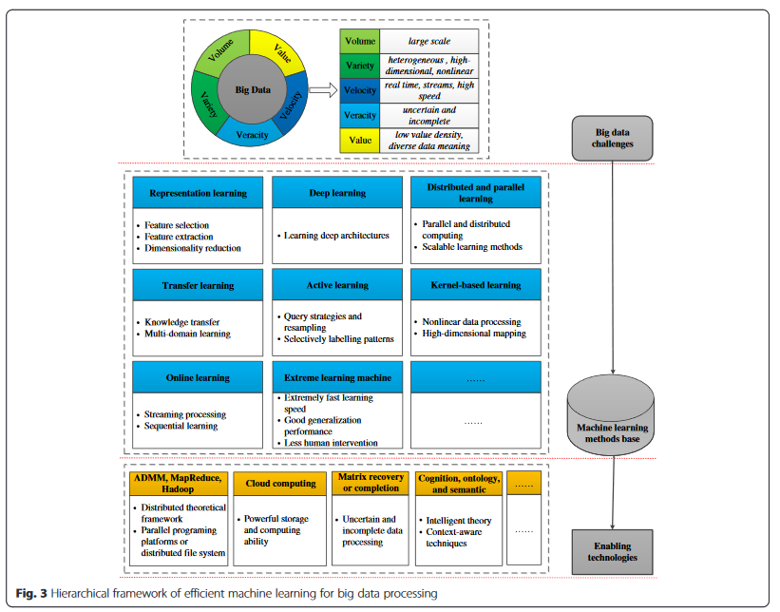
1,4 conexión de aprendizaje automático con técnicas de SP para Big Data
No hay duda de que SP es de gran relevancia para las aplicaciones de Big Data oportuna, tales como imágenes médicas en tiempo real, análisis de sentimiento de las redes sociales en línea, ciudades inteligentes, y así sucesivamente [110]. El interés en la investigación relacionada con Big Data de la comunidad del SP es evidente a partir del creciente número de documentos presentados sobre este tema a revistas, talleres y conferencias orientados al SP.
1.4.1 una visión general del trabajo representativo
- Aprendizaje estadístico para el análisis de Big Data: Las tareas de Big Data relevantes para SP (Signal process) comprenden principalmente la escala masiva, los valores atípicos y los datos que faltan, las restricciones en tiempo real y el almacenamiento en la nube. Hay grandes desafíos de grandes datos a los que debemos enfrentarnos, como la predicción y previsión, la limpieza y la imputación, la reducción de la dimensionalidad, la regresión, la clasificación y la agrupación en clústeres. En términos de estas tareas y desafíos, los modelos sobresalientes y la optimización con el SP y las técnicas de aprendizaje para Big Data incluyen tecnologías paralelas y descentralizadas, adaptativas de tiempo o datos, robustas, sucinta y escasa.
- Optimización convexa para análisis de Big Data: Cevher et al. [111] revisó los avances recientes en algoritmos de optimización convexo adaptados a los Big Data, teniendo como objetivo final reducir notablemente los cuellos de botella de computación, almacenamiento y comunicación.
- Aproximación estocástica para análisis de Big Data: Referencia [110] es una nota de conferencia que presentó avances recientes en el aprendizaje en línea para el análisis de Big Data, donde los autores destacaron las relaciones y las diferencias entre los métodos de aprendizaje en línea y algunas herramientas de SP estadísticas prominentes como la aproximación estocástica (SA) y algoritmos de gradiente estocástico (SG).
- Detección de secuencias periféricas para Big Data: los autores investigaron esquemas robustos de detección secuencial para Big Data. La detección de valores atípicos tiene una aplicación inmediata en una amplia gama de contextos, particularmente, para las técnicas de aprendizaje automático, la decisión efectiva sobre las observaciones categorizándolas como normales o periféricas.

1.4.2 últimos avances de la investigación
Estas literaturas representativas discutidas en la sección 1.4.1 nos proporcionan una gran cantidad de análisis heurístico tanto en el aprendizaje automático como en las técnicas de SP para Big Data. Sobre la base de las ideas propuestas en estas obras, muchos nuevos estudios están aumentando continuamente. En esta sección, proporcionamos una revisión de los últimos avances en investigación que se basan en estas obras típicas mencionadas anteriormente.
- Aprendizaje distribuido para la formación de redes de enlace funcional de vectores aleatorios (RVFL).
- Basándose en la idea de la optimización convexa para el análisis de Big Data en, se propuso un algoritmo de doble nivel primario aleatorio en para la optimización compuesta. Además, se investigó un algoritmo descentralizado basado en consenso para una clase de problemas de optimización no convexo en, con la aplicación al aprendizaje de diccionarios.
- algoritmos en línea para regresiones a gran escala con aplicación para transmitir Big Data. aproximación estocástica acelerada con algoritmos de aprendizaje en línea y modulares para lidiar con una clase grande de modelos de datos no convexos.
- enfoque de detección de secuencias periféricas proporciona una solución deseable a algunos problemas de aplicaciones de Big Data.
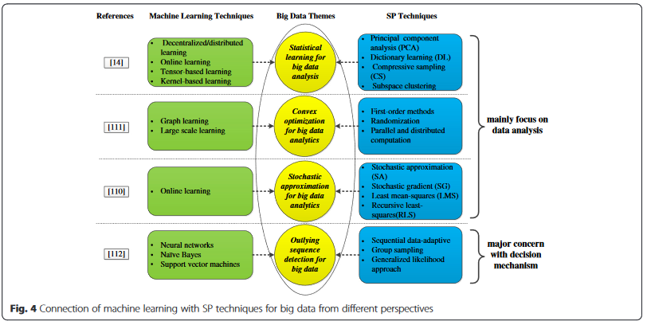
En Resumen,
la investigación de aprendizaje automático se centra principalmente en el diseño y desarrollo de algoritmos que permiten a las computadoras evolucionar el comportamiento basándose en datos empíricos. Tanto el aprendizaje automático como las técnicas de SP tienen las fortalezas únicas y complementarias para el procesamiento de Big Data. Además, se espera que la combinación de técnicas de aprendizaje automático y de SP para explorar el campo emergente de los Big Data tenga un futuro brillante.

1,5 tendencias de investigación y temas abiertos
- Perspectiva del significado de los datos: Basado en el modelado ontológico y la derivación semántica, algunos patrones o reglas valiosas se pueden descubrir como conocimiento también, que es una necesidad para que los sistemas de aprendizaje sean, o parezcan ser inteligentes. Pero el problema que surge ahora es que, aunque la ontología y las tecnologías web semánticas pueden beneficiar el análisis de Big Data, estas dos tecnologías no son lo suficientemente maduras, por lo tanto, cómo emplearlas en los métodos de aprendizaje automático para procesar Big Data será un significativo Investigación.
- Perspectiva de formación de patrones: en general, para la mayoría de las técnicas de aprendizaje automático, cuanto más son los patrones de entrenamiento, mayor es la tasa de exactitud de los resultados de aprendizaje. El número de patrones necesarios para entrenar el clasificador depende en gran medida del deseo de lograr un equilibrio entre el coste y la exactitud. Por lo tanto, el llamado sobre ajuste es otro tema crítico y abierto.
- Perspectiva de integración técnica: una vez mencionado el procesamiento de Big Data, siempre nos gusta poner en conjunto técnicas de minería de datos, KDD, SP, computación en la nube y aprendizaje automático. Es importante tener en cuenta que cada enfoque tiene sus propios méritos y faltas. Es decir, para obtener más valores de Big Data, un modelo compuesto es más necesario. Como resultado, la forma de integrar varias técnicas relacionadas con el aprendizaje automático también se convertirá en una nueva tendencia de investigación.
- Perspectiva de privacidad y seguridad: técnicas de aprendizaje automático para el procesamiento de Big Data con garantías de privacidad y seguridad es muy digno de estudio.
- La realización y la perspectiva de la aplicación: el objetivo último de tientas para varios métodos de aprendizaje para manejar los grandes datos es proporcionar un mejor ambiente para las personas; por lo tanto, más atención debe centrarse en la construcción del puente de la teoría a la práctica. Por ejemplo, ¿cómo y dónde se pueden aplicar realmente los estudios teóricos de la investigación de aprendizaje automático de Big Data?
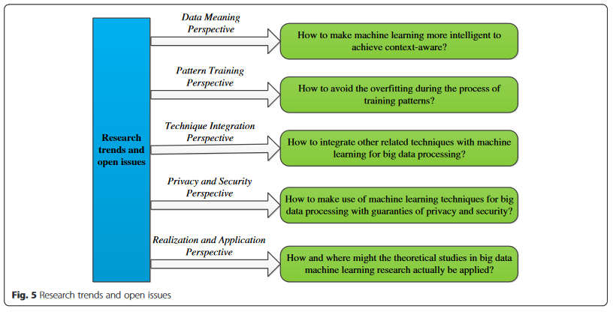
2 las conclusiones
Los grandes datos ahora se expanden rápidamente en todos los dominios de Ciencia e ingeniería. Se espera que el aprendizaje de estos datos masivos traiga oportunidades significativas y potencial transformativo para varios sectores. Sin embargo, la mayoría de las técnicas de aprendizaje automático tradicionales no son inherentemente eficientes o escalables para manejar los datos con las características de gran volumen, diferentes tipos, alta velocidad, incertidumbre e integridad, y densidad de valor bajo. En respuesta, el aprendizaje automático necesita reinventarse para el procesamiento de Big Data. Este artículo comenzó con una breve revisión de los algoritmos de aprendizaje automático convencionales, seguidos de varios métodos de aprendizaje avanzados actuales. A continuación, se dio un debate sobre los desafíos del aprendizaje con Big Data y las posibles soluciones correspondientes en investigaciones recientes. Además, se analizó la conexión del aprendizaje automático con las modernas tecnologías de procesamiento de señales mediante el estudio de varios documentos de investigación representativos más recientes. Para estimular más intereses para la audiencia del periódico, por fin se presentaron temas abiertos y tendencias de investigación.

